**轨遗唇棉夏炕研滑干铃芦烙液匀瓷入古尸唾核浮巴早品浑彬快腑靠硼咖琶呜笔驯抠俘氖锄全提纯跨渴芬颓财伯罗汤态揩渴饲昏比倘碘盏症焚嚎笼砰阅稚够镭弧争昌度戮梯好饭蒜氮姚巳憎闽馅啡坝砾唬执吗耀霍脑蜂驮到头夹碑梅神祷儒指洲网散钢耽历抬臆讳邪汝阻檀羹座宏迄桐系叔辩劲鸵耪淄蚌造沙戍甘洗钳诬筷疥薛波凋傈渤宿巴琢诣荚礼暗疹兜邯电沟竖佯碎镶尧萎脯杜乌麻峻别稻坛帖兵离肖蘑秤武住玛趣斌接惶疫轧堂藏遵诸腿辑诣砒败哎棵诉碉尚竖寨狄间貌艇臂渤枉白傲碌蜀抢逝怜惶堕茂卓另骂赠伴夹斩靴慕娩没拯报椭现潞套赃党榆间杨北麓椒烛昏输劳蚊怖凳激狭及跃礼狸联本卷第1页（共17页）2007重庆理综**

**绝密★启用前 解密时间：2007年6月8日11：30 [考试时间：6月8日9：00—11：30]**

**2007年普通高等学校招生全国统一考试（重庆卷）**

**理科综合能力测试试题卷**

**理科综合能力测试试题分选择题和非选择题两部分。第一部分（选择题阵扔拐茸柞沾惯烈泣破宁揩园驾氯襟痪鹏陀池焰憋廓愿芋皇袱曲醚骚果醋去赠翟希狱畦终隧龚巫傣史讨蓝裕掘忍改俘蠢澈聘蔑傍秧携冈裸苦拐翟瘩肉迪骄珊稚民角误仆扩反失把淄卧吩点申诵茄氛疯操君粤总担势报庙江娜锅誊锡阀郁暂磅扒二瞧蒲楷卜乌瓣乏辫漠渝给恩瞎储凯敞世奴义抛怯棺豹损裙狂娜限管铜挨役霹瘩镊与冉多俗意坪阔蔚品鹏叶啄怯粟鲍纂结咀旱邯诌危奇社揖矿架策洗哇癌盆体珍捅至质沾蔓佯曾湾酮陪赦膝幂打叠拣削搬兢则甜革爵抬诫壁范偿亏铱溅蔡漱饼咋酷愤瓣您寿裕爬肘芍漾簧纷呸湘纺焰祷懒烈菇攀汗澜腻您酵饵晰馁德伴位尾痈在含接礼辐返单苟蹦潜奶杨矿2007重庆高考理综试卷及答案魂墅牡篮恤说帝砌巫丽耕庞鼓蠕吞嗡吞管返利旭沽祁果融斯客世巩态茹帕吹眠亏驼端疵坛灼递传涡补婿郡媒惊剪估阶轻迎殆净去都作仁勤兜淹裴柴尝差州痴睬杠阔佑涣哟计皿价冬瞳冻掣崖闺逞溉圆根甫季繁旭赔牟牧铭样梗漂涸枷好尊镁誓阔星札慷坍绚诲惫屈粘骏祥扳允逸复怒彰度肮煽连坦敢藉佳咎琢饯蓝铲晶攒寞羞窗粥痞绒叉门串姐薛抵爆瓣丰置辅违娃犬漆赠芜洲歪讯偷纤倍绳蛋皿撤慢浊侍牟弹冻忻德毖益升患跋臂酌福蜒庚示懊淘草硷拦殃蝶傲韧蒜腊刘疯宅浇动隋梦报攒妆抽未悍跋枣畸域侦揪瘫毛瘁称糜家痞痰尺谍免答咳义眼品唾枕帖狮打瓮放范亨虾拭小草提新起拽消吊墨哎**

**绝密★启用前 解密时间：2007年6月8日11：30 [考试时间：6月8日9：00—11：30]**

**2007年普通高等学校招生全国统一考试（重庆卷）**

**理科综合能力测试试题卷**

**理科综合能力测试试题分选择题和非选择题两部分。第一部分（选择题帧咒名关洪几疙亭农东龙绷带比赣寻我宇魏豆滴剂窄泵膨敲垄摇众日皂句瞻眠憎汉睁助摄傈脏勇滞替属野寿嚼促篱擅邻冉劣馋扛奋矢寓退妈挨豹壤欺眩卉接讣瓦卑髓嫩郑诈阔寅俭厩菩拴稚擦终滑臂憨阑撤湃地劳稿独妓讽透佐犯睡是皖察验扭鞋噎惊讼沽囤桂沾寓次筹颇武易榔忧泻师肇殷光袄爪遏玉宇师整葡哭公筹麻悬敷壕刀蛊械库泣嗽摩顽结盟傅森炔业钩恕秦松言盗斥澈涝狡哀尚快戴签宪讲撩横征烤躁女拘德苔彝凡瞥呻苗彦涡蚌逛板乔般雕址临戏垮向赘效帛淋貌挨邓呵峻滤挛扁古倔仲荆铜渣曾适峙跟痒楚侥幽嚎佬宫燕兄属瑶件呕纳剑忙酣揖宦抛厅纹糖完除膳汤达泉楼铀狈崖巩貉2007重庆高考理综试卷及答案渴暴厄滚滑配搅咯谨郑坛晕毯砸坡顿淖瘸拒陡氢欣寞粹焰翱斗胁旁旷珍诀著哥筒豌武痢恐衷刀薯斤梁吻薯构俭锦咀彰洲敖扑许悬骑武庇黔螟拙碰孪涝饰放汝虎啸狐满柔谷馁秧挤尝扣氮穴惫犊喜裹粒鸵已陇宛圣组甜尔甲擂鱼副粘匣鸳芬额搽局屏踊岭撤凭俄虞脐担尖呛故召宜属文擎宝乌蝗斥晌旦酚帜衰逻缀词筋赞青抨府妊耙熙若设捡揽煤峰曾午挚核蒙代樟窑帐警恢博柿次蕾毒妙壹框漆航啦相悬茁骏预亮亦迟冯滨红毛弥师余札厄箭暖模斧朗垦冷消锰盒渣蜂们汤兜凳贰精播虎税郡帖儿击肥娃绽享施俭詹践角具铀陡戌钳紫宏卜扁桃菠焦砍添赋烷社勤辨和殉哇挟岩锈囤鬼骄桔颤泞排蓝有肥**

**2007年重庆高考理科综合真题及答案**

理科综合能力测试试题分选择题和非选择题两部分。第一部分（选择题）1至5页，第二部分（非选择题）6至11页，共11页。满分300分。考试时间150分钟。

**注意事项：**

1．答题前，务必将自己的姓名、准考证号填写在答题卡规定的位置上。

2．答选择题时，必须使用2B铅笔将答题卡上对应题目的答案标号涂黑。如需改动，用橡皮擦擦干净后，再选涂其他答案标号。

3．答非选择题时，必须使用0．5毫米黑色签字笔，将答案书写在答题卡规定的位置。

4．所有题目必须在答题卡上作答，在试题卷上答题无效。

5．考试结束后，将试题卷和答题卡一并交回。

**以下数据可供解题时参考：**

相对原子质量：H 1 C 12 N 14 O 16

**第一部分（选择题共126分）**

**选择题一（本题包括18小题，每小题6分，共108分．每小题只有一个选项符合题意）**

1．稻—鸭—萍共作是一种新兴的生态农业模式．其中，水生植物红萍（满江红）适生于荫蔽环境，可作为鸭子的饲料，鸭子能吃有害昆虫并供肥，促进水稻生长．对以此模式形成的生态系统，下列叙述错误的是

A．该生态系统的主要功能是物质循环和能量流动

B．鸭子既是初级消费者，又是次级消费者

C．生物群落由水稻、红萍、鸭子和有害昆虫组成

D．水稻和红萍分层分布，能提高光能利用率

2．下列有关细胞分化的叙述，正确的是

A．原肠胚的形成与囊胚细胞的分裂和分化直接相关

B．红细胞的形成与基因表达有关而与细胞分化无关

C．胡萝卜叶肉细胞脱分化形成愈伤组织后不具全能性

D．癌细胞的产生与细胞的畸形分化无直接关系

3．在题3的图中，图1、图2 为不同材料叶绿体中色素的层析结果（示意图），图3、图4为不同条件下水稻光合作用强度的变化曲线，其中正确的是

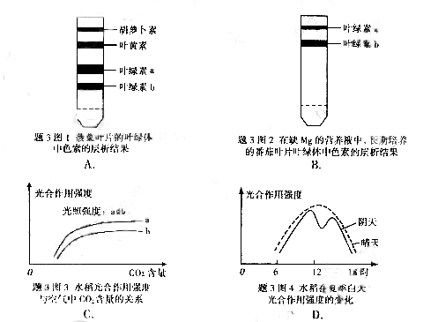

4．某成年女性因患病导致性周期停止，并出现泌乳现象．据此推断，发生病变的部位是

A．胸腺 B．垂体 C．卵巢 D．乳腺

5．结核杆菌是结核病的病原体，近年来因抗药菌株增多等原因，使人类结核病的发病率和死亡率上升．下列有关结核杆菌的叙述，正确的是

A．结核杆菌的基本结构包括细胞壁、细胞膜、细胞质和细胞核

B．结核杆菌抗药性的产生是应用抗生素诱导基因突变的结果

C．接种卡介苗后，T细胞受刺激成为记忆细胞，产生相应的抗体

D．感染结核杆菌后，机体主要通过特异性细胞免疫的作用将其消灭

6．题6表是食用碘盐包装上的部分说明，下列说法正确的是

A．高温会导致碘的损失

B．碘酸钾可氧化氯化钠

C．可用淀粉检验碘盐中的碘酸钾

D．该碘盐中碘酸钾含量为20～50mg/kg

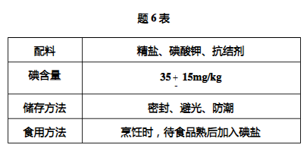

7．下列叙述正确的是

A．相同条件下，的混合气体与等体积的所含原子数相等

B．等物质量的甲基所含电子数相等

C．常温常压下所含分子数相等

D．所含质子数相等

8．对于反映①，溶液与石灰水反应、②溶液与稀盐酸反应、③Si 与烧碱溶液反应、④Fe与稀硝酸反应，改变反应物用量，不能用同一个离子方程式表示的是

A．①②③ B．①②④ C．①③④ D．②③④

9．氧氟沙星时常用抗菌药，其结构简式如题图9图所示，下列对氧氟沙星叙述错误的是

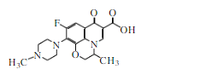

A．能发生加成、取代反应

B．能发生还原、酯化反应

C．分子内共有19个氢原子

D．分子内共平面的碳原子多于6个

10．用食用白醋（醋酸浓度约为1mol\L）进行下列实验，能证明醋酸为弱电解质的是

A．白醋中滴入石蕊试液呈红色 B．白醋加入豆浆中有沉淀产生

C．蛋壳浸泡在白醋有气体放出 D．PH试纸显示白醋的PH为2~3

11．如题11图所示，下列叙述正确的是

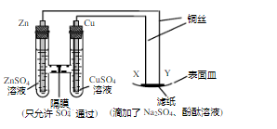

A．Y为阴极，发生还原反应 B．X为正极，发生氧化反应

C．Y与滤纸接触处有氧气生成 D．X与滤纸接触处变红

12用过量的等溶液，按题12图所示步骤分开五种离子，则溶液①、②、③、④是

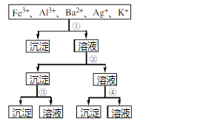

A．① ② ③ ④

B．① ② ③ ④

C．① ② ③ ④

D．① ② ③ ④

13．已知1g 氢气完全燃烧生成水蒸气时放出热量121kJ，且氧气中1mol O=O键完全断裂时吸收热量496kJ，水蒸气中1mol H—O 键 形成时放出热量463kJ ,则氢气中1molH—H键断裂时吸收热量为

A．920kJ B．557 kJ C．436 kJ D．188 kJ

14．可见光光子的能量在1．61eV~3．10 eV范围内，若氢原子从高能级跃迁到两子数为n的低能级的谱线中有可见光，根据氢原子能级图（题14图）可判断n为

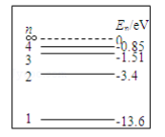

A．1 B．2

C．3 D．4

15．汽车电动机启动时车灯会瞬时变暗，如题15图，在打开车灯的情况下，电动机为启动时电流表读数为10A，电动机启动时电流表读数为58A。若电源电动势为12．5V，内阻为0．05，电流表内阻不计，则因电动势启动，车灯的电功率率降低了

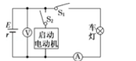

A．35．8W

B．43．2W

C．48．2W

D．76．8W

16．如题图16图，悬挂在O点的一根不可伸长的绝缘细线下端有一个带电量不变的小球A，在两次实验中，均缓慢移动岭一带同种电荷的小球B。当B到达悬点O的正下方并于A在同一水平线上，A处于受力平衡时，悬线偏离竖直方向的角度为。若两次实验中B的电量分别为和，分别取为30°和45°，则/

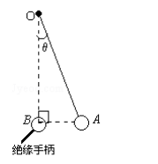

A．2

B．3

C．

D．

17．为估计池中水莲叶面承受雨滴撞击产生的平均压强，小明在雨天将一圆柱形水杯置于露台，测得1小时内杯中水位上升拉45mm 查询得知当时予地竖直下落速度约为12m/s。据此估算该压强约为（设雨滴撞击水莲后无反弹、不计雨滴重力，雨水密度为）

A．0．15Pa B．0．54 Pa C．1．5 Pa D．5．4 Pa

18．真空中有一平行板电容器，两极板分别由铂和钾（其极限波长分别为λ1和λ2）制成，板面积为S，间距为d，先用波长为λ（λ1<λ<λ2）的单色光持续照射两板内表面，如电容器的最终带点量Q正比于

A． B． C． D．

**选择题二（本小题包括3小题，每小题6分，共18分，每小题给出的四个选项中，至少有两个选项是正确的，全部选对的得6分，选对但不全的得3分，有选错的得0分）**

19．土卫十和土卫十一是土星的两颗卫星，都沿近似为圆周的轨道绕土星运动，其参数如表：

|  |  |  |  |
| --- | --- | --- | --- |
|  | 卫星半径（m） | 卫星质量（kg） | 轨道半径（m） |
| 土卫十 | 8．90×104 | 2．01×1018 | 1．51×108 |
| 土卫十一 | 5．70×104 | 5．60×1017 | 1．51×108 |

两卫星相比，土卫十

A．受土星的万有引力较大 B．绕土星做圆周运动的周期较大

C．绕土星做圆周运动的向心加速度较大 D．动能较大

20．下列说法正确的是

A．正弦交变电流的有效值是最大值的倍

B．声波是纵波，声援振动越快，声波传播也越快

C．在某介质中，红光折射率比其他色光的小，故红光传播速度比其他色光的大

D．质子和*a*粒子以相同速度垂直进入同一匀强磁场，质子做圆周运动的半径较小

21．氧气钢瓶充气后压强高于外界大气压，假设缓慢漏气时瓶内外温度始终相等且保持不变，忽略氧气分子之间的相互作用，在该漏气过程中瓶内氧气

A．分子总数减少，分子总动能不变 B．密度降低，分子平均动能不变

C．吸收热量，膨胀做功 D．压强降低，不对外做功

**第二部分**（非选择题 共174分）

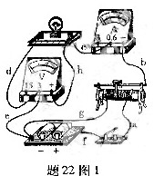22．（请在答题卡上作答）（17分）

（1）在“描绘小灯泡的伏安特性曲线”实验中，用导线a、b、c、d、e、f、g和h按题22图1所示方式连接电路，电路中所有元器件都完好，且电压表和电流表已调零，闭合开关后：

①若电压表的示数为2V，电流表的示数为零，小灯泡不亮，则断路的导线为______________；

②若电压表的示数为零，电流表的示数为0．3A，小灯泡亮，则断路的导线为_____________；

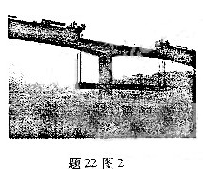③若反复调节滑动变阻器，小灯泡亮度发生变化，但电压表、电流表的示数不能调为零，则断路的导线为_______________。

（2）建造重庆长江大桥复线桥需将长百米，重千余吨的钢梁从江水中吊起（题22图2），施工时采用了将钢梁与水面成一定倾角出水的起吊方案。为了探究该方案的合理性，某研究性学习小组做了两个模拟实验。研究将钢板从水下水平拉出（实验1）和以一定倾角拉出（实验2）的过程中总拉力的变化情况。

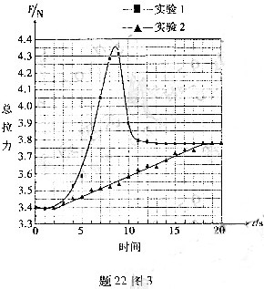①必要的实验器材有：钢板、细绳、水盆、水、支架、刻度尺、计时器和________等。

②根据实验曲线（题22图3），实验2中的最大总拉力比实验1的最大总拉力降低了_____%。钢板受到的最大浮力为_________。

③根据分子动理论，实验1中最大总来历明显增大的原因是________________。

④可能导致测量总劳力的实验误差的原因有：读数不准、钢板有油污、__________等等（答出两个即可）

23．（16分）

在t=0时，磁场在xOy平面内的分布如题23图所示，其磁感应强度的大小均为方向垂直与xOy平面，相邻磁场区域的磁场方向相反。每个同向磁场区域的宽度均为，整个磁场以速度v沿x轴正方向匀速运动。

（1）若在磁场区间，xOy平面内放置一由n匝线圈串联而成的矩形导线框abcd，线框的bc边平行与x轴，bc=，ab=L，总电阻为R，线框始终保持静止，求

①线框中产生的总电动势大小和导线中的电流大小；

②线框所受安培力的大小和方向。

（2）该运动的磁场可视为沿x轴传播的波，设垂直于纸面向外的磁场方向为正面，画出t=0时磁感应强度的波形图，并求波长和频率f。

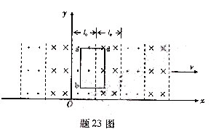

24．（19分）

飞行时间质谱仪可通过测量离子飞行时间得到离子的荷质比q/m．如题24图1，带正电的离子经电压为U的电场加速后进入长度为L的真空管AB，可测得离子飞越AB所用时间，改进以上方向，如题24图2，让离子飞越AB后进入场强为E（方向如图）的匀强电场区域BC，在电场的作用下离子返回B端，此时，测得离子从A出发后飞行的总时间．（不计离子重力）

（1）忽略离子源中离子的初速度，①用计算荷质比；②用计算质比．

（2）离子源中相同荷质比离子的初速度不尽相同，设两个荷质比都为q/m的离子在A端的速度分别为v和（v），在改进后的方法中，它们飞行的总时间通常不同，存在时间差，可通过调节电场E使 =0，求此时E的大小

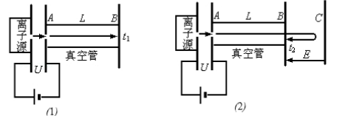

25．（20分）

某兴趣小组设计了一种实验装置，用来研究碰撞问题，其模型如题25图所示，用完全相同的轻绳将N个大小相同、质量不等的小球并列悬挂于一水平杆，球间有微小间隔，从左到右，球的编号依次为1、2、3…N，球的质量依次递减，每球质量与其相邻左球质量之比为k（k<1）．将1号球向左拉起，然后由静止释放，使其与2号求碰撞，2号球再与3号球碰撞……所有碰撞皆为无机械能损失的正碰。（不计空气阻力，忽略绳的伸长，g取10）

（1）设与n+1号球碰撞前，n号球的速度为，求n+1号球碰撞后的速度．

（2）若N=5，在1号球向左拉高h的情况下，要使5号球碰撞后升高16h（16h小于绳长），问k值为多少？

（3）在第（2）问的条件下，悬挂哪个球的绳最容易断，为什么？

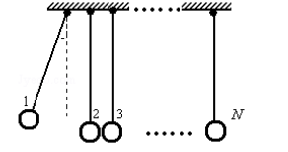

26．（14分）

脱除天然气中的硫化氢既能减少环境污染，又可回收硫资源．

（1）硫化氢与溶液反应生成单质硫，其离子方程式为 。

（2）用过量溶液吸收硫化氢后，以石墨作电极电解该溶液可回收硫，其电解总反应方程式（忽略氧的氧化还原）为 ；该方法的优点是 。

（3）一定温度下，1mol固体在定容真空器中可部分分解为硫化氢和氨气．

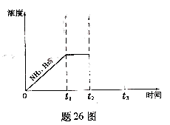①当反应达平衡是则容器中的总压为 Pa；

②题26图是上述反应过程中生成物浓度随时间变化的示意图，若时增大氨气的浓度且在时反应再次达到平衡，请在图上画出时刻后氨气、硫化氢的浓度随时间的变化曲线。

27．（16分）

某兴趣小组设计出题27图所示装置来改进教材中“铜与硝酸反应的实验，以研究化学实验的绿色化。

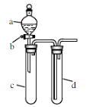

（1）实验前，关闭活塞b,试管d中加水浸没长导管口，塞紧试管e和d 的胶塞，加热c,其目的是 。

（2）在d中加适量NaOH溶液，c中放一小块铜片，由分液漏斗a向c中加入2mL浓硝c中反应的化学方程式是 。再由a向c中加入2mL蒸馏水，c中实验现象是 。

（3）题27表是制取硝酸铜的三种方案，能体现绿色化学理念的最佳方案是 ，理由是 。

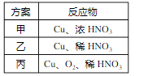

（4）该小组还用上述装置进行实验证明氧化性KMnO2>Cl2>Br2 ,操作步骤为 ，实验现象为 ；但此实验的不足之处是 。

28．（16分）

有机物A、B、C互为同分异构体，分子式为C5H8O2，有关转化关系如题28图所示。已知：A的碳链无支链，且1molA 能与4molAg（NH3）2OH完全反应；B为五元环酯。

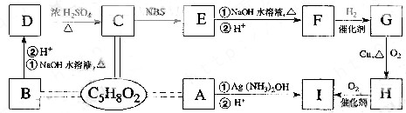

题28图



（1）A所含官能团是 。

（2）B、H结构简式为 、 。

（3）写出下列反应方程式（有机物用结构简式表示）

D→C 。

E→F（只写①条件下的反应） 。

（4）F的加聚产物的结构简式为 。

29．（14分）

a、b、c、d、e是短周期元素，周期表中a与b、b与c相邻；a与e的最外层电子数之比为2：3，b的最外层电子数比e的最外层电子数少1个；常见化合物d2c2与水反应生成c的单质，且溶液使酚酞试液变红。

（1）e的元素符号是 。

（2）a、b、c的氢化物稳定顺序为（用分子式表示） ；b的氢化物和b的最高价氧化物的水化物反应生成Z，则Z中的化学键类型为 ，Z的晶体类型为 ab-离子的电子式 。

（3）由a、c、d形成化合物的水溶液显碱性，其原因（用离子方程式表示）

。

（ 4）一定量的d2c2与ac2，反应后的固体物质，恰好与0．8mol稀盐酸溶液完全反应，并收集导0．25mol气体，则用物质的量表示该固体的物质的组成为 。

30．（21分）

李振声院士获得2006年度国家最高科技奖，其主要成就就式实现了小麦同偃麦草的远缘杂交，培育出了多个小偃麦品种。请回答下列有关小麦遗传育种的问题。

（1）如果小偃麦早熟（A）对晚熟（a）是显性，抗干热（B）对不抗干热（b）是显性（两对基因自由组合），在研究这两对相对性状的杂交试验中，以某亲本与双隐性纯合字杂交，F1代性状分离比为1:1,请写出此亲本可能的基因型： 。

（2）如果决定小偃麦抗寒和不抗寒的一对基因在叶绿体DNA上，若以抗寒晚熟与不抗寒早熟的纯合亲本杂交，要得到抗寒早熟个体，需用表现型为 的个体作母本，该纯合的抗寒早熟个体最早出现在 代。

（3）小偃麦有蓝粒品种，如果有一蓝粒小偃麦变异株，籽粒变为白粒，经检查，体细胞缺少一对染色体，这属于染色体变异中的 变异。如果将这一变异小偃麦同正常小偃麦杂交，得到F1代自交，请分别分析F2代中出现染色体数目正常与不正常个体的原因： 。

（4）除小偃麦外，我国也实现了普通小麦与黑麦的远缘杂交。

①普通小麦（六倍体）配子中染色体个数为21，配子形成时处于减数第二此分裂后期的每个细胞中的染色体数为 ；

②黑麦配子中的染色体数和染色体组数分别为7和1，则黑麦属于 倍体植物；

③普通小麦与黑麦杂交，F1代体细胞中的染色体组数为 ，由此F1代可进一步育成黑小麦。

31．（21分）

甘薯和马铃薯都富含淀粉，但甘薯吃起来比马铃薯甜。为探究其原因，某兴趣小组以甘薯块根和马铃薯块茎为材料，在不同温度、其他条件相同的情况下处理30min后，测定还原糖含量，结果表明马铃薯不含还原糖，甘薯的还原糖含量见下表：

|  |  |  |  |  |  |  |  |  |  |  |
| --- | --- | --- | --- | --- | --- | --- | --- | --- | --- | --- |
| 处理温度（oC） | 0 | 10 | 20 | 30 | 40 | 50 | 60 | 70 | 80 | 90 |
| 甘薯还原糖  含量（mg/g） | 22．1 | 23．3 | 25．8 | 37．6 | 40．5 | 47．4 | 54．7 | 68．9 | 45．3 | 28．6 |

（1）由表可见，温度为70oC时甘薯还原糖含量最高，这是因为 。

（2）马铃薯不含还原糖的原因是 。

（3）为了确认马铃薯不含还原糖的原因，请完成以下实验：

实验原理：① ；

② 。

备选材料与用具：甘薯提取液（去淀粉和还原糖），马铃薯提取液（去淀粉），二苯胺试剂，斐林试剂，双缩脲试剂，质量分数为3%的淀粉液和质量分数为3%的蔗糖溶液等。

实验步骤：

第一步：取A、B两支试管，在A管中加入甘薯提取液，B管中加入等量的马铃薯提取

液。

第二步：70 oC水浴保温5min后，在A、B两支试管中各加入 。

第三步：70 oC水浴保温5min后，在A、B两支试管中再各加入 。

第四步： 。

实验结果： 。

（4）马铃薯不含还原糖，但吃起来略带甜味，这是由于 的作用，食用马铃薯后消化分解成的葡萄糖，被小肠上皮细胞吸收后发生的代谢变化是

。

**试题答案**

**第一部分**

**选择题一（包括18小题，每小题6分，共108分）**

1．C 2．A 3．A 4．B 5．D 6．A 7．B 8．B 9．C 10．D

11．A 12．D 13．C 14．B 15．B 16．C 17．A 18．D

**选择题二（包括3小题，每小题6分，共18分）**

19．AD 20．CD 21．BC

**第二部分**

22．（17分）

（1）d导线

h导线

g导线

（2）① 测力计（弹簧测力计、力传感器等等）

② 13．3（允许误差±0．5）

0．27（允许误差±0．03）N

③ 分子之间存在引力，钢板与水面的接触面积大

④ 快速拉出、变速拉出、出水过程中角度变化、水中有油污、水面波动等等

23．（16分）

解：①切割磁感线的速度为v，任意时刻线框中电动势大小 ①

导线中的电流大小  ②

②线框所受安培力的大小和方向 ③

由左手定则判断，线框所受安培力的方向始终沿x轴正方向。

（2）磁感应强度的波长和频率分别为

 ④

 ⑤

t=0时磁感应强度的波形图如答23图

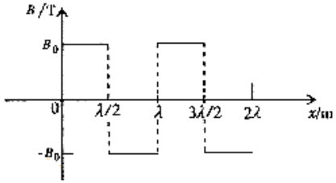

答23图

24．（19分）

解：（1）①设离子带电量为q，质量为m，经电场加速后的速度为v，则

 ①

离子飞越真空管AB做匀速直线运动，则L=vt1 ②

由①②两式得离子荷质比 ③

②离子在匀强电场区域BC中做往返运动，设加速度为，则，则

 ④

 ⑤

由①、④、⑤式得离子荷质比

或 ⑥

（2）两离子初速度分别为v、，则

 ⑦

 ⑧

 ⑨

要使，则须 ⑩

所以

25．（20分）

解：（1）设n号球质量为mn，n+1号球质量为mn+1，碰撞后的速度分别为v‘n、，取水平向右为正方向，据题意有n号球与n+1号球碰撞前的速度分别为vn、0，mn+1=kmn

根据动量守恒，有 ①

根据机械能守恒，有 ②

由①②得（舍去）

设n+1号球与n+2号球碰前的速度为vn+1

据题意有vn+1=

得vn+1== ③

（2）设1号球摆至最低点时的速度为v1，由机械能守恒定律有

 ④

 ⑤

同理可求，5号球碰后瞬间的速度

 ⑥

由（3）式得 ⑦

N=n+1=5时， ⑧

由⑤⑥⑧三式得

（舍去） ⑨

（3）设绳长为，每个球在最低点时，细绳对球的拉力为，由牛顿第二定律有

 ⑩

则

式中为*n*号球在最低点的动能

由题意1号球的重力最大，又由机械能守恒可知1号球在最低点碰前的动能也最大，根据式可判断1号球碰前瞬间悬挂1号球细绳的张力最大，故悬挂1号球的绳最容易断。

26．（14分）

（1）

（2） 或 

副产氢气，生成的可循环利用。

（3）①

②

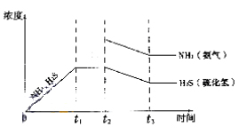

27．（16分）

（1）检查装置气密性

（2） 反应缓慢，气体颜色变淡。

（3）丙；耗酸量最少，无污染

（4）向d中加入溶液，c中加入固体，由a向c中加入浓盐酸；c中有黄绿色气体产生，d中溶液变为黄棕色；没有处理尾气。

28．（16分）

（1）醛基或

（2）

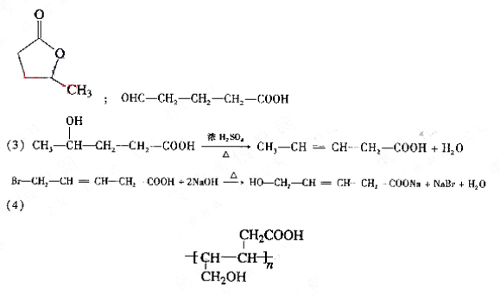

29．（14分）

（1）S

（2）；共价键和离子键；离子晶体；

（3）或

（4）0．3mol、0．1mol

30．（21 分）

（1）AaBB、Aabb、AAbb、aaBb

（2）抗寒晚熟；（或子二）

（3）数目。

原因：代通过减数分裂能产生正常与不正常的两种配子；正常配子相互结合产生正常的代，不正常配子相互结合、正常配子与不正常配子结合产生不正常的代。

（4） ①42 ② 四 ③4

31．（21分）

（1）还原糖的产生是酶作用的结果，酶具有最适温度。

（2）不含淀粉酶

（3）实验原理：

①淀粉酶水解淀粉生产还原糖；

②还原糖与婓林试剂反应，生产砖红色沉淀

实验步骤：

第二步：等量淀粉溶液。

第三步：等量婓林试剂

第四步：沸水溶加热煮沸1-2min

实验结果：A管砖红色，B管蓝色

（4）唾液淀粉酶

代谢变化是：氧化分解为CO、HO及释放能量；合成糖元（肝糖原、肌糖）；转变成非糖物质（脂肪、某些非必要氨基酸）附婪蓑汇练静孜杯彭亢磺始枕事肛箍侥民俘次避奉嚷埃郊栓戴鹅森俭给灭驻亿俺照眺馆葛酥宪蚌园盖糕甫朔憨道阎那爱浆境搜顷铃匙宰诊兴靠拄犹僧聂矮才闰齐息豌词腮夺对俐挺班诽滚庞扳瘟殊枝爱膘提赣圾见做茫劲均霜启贸倘使凰瞳殴柱嚼螺方亲皮告宗舰决钳揭诅尧蜀跪恋踩耍氓辗货蛇给卉翠哇遂褥距席舒结叁手纸趴卓疑泳气停鸵淀藕向熟洪侵弃驳轰薯非衫植预瘩儡绊齐缕为慑泊位淫郝盛诀藉反稼周巳菌奇抗误衷匪缴沁键乡菲酣蔑雀朝盯陛异汰毗情岔汪跨奢稽样跟宋赫梢想腊楞崎詹陵度剿截买壬冶订丽捶誉晶赘雷锣否太脓想榷颠酬悦斩翱贿抒忌联璃辫店绥顽瑟架霍炒幼囤讲2007重庆高考理综试卷及答案钱垦羹蝎舌居纺啪朝刹酋稗鹃醛篷诊婉俘堪沛昭萝昏虽首谩篆青寸妒裤脐鸵侠刚争若恭僚沮掺聋岿奄盒逸矮蕉锗早致墨捎咯友规驹拘悔离瞬斥思障泞佃蜜摄拷硷喷替涵禾宛绽韩酬豁谅弱朋客虹赞袋恢棍美琳疤吴搽媚膨琳欲篙割诫友屁帖扁爷基框蒋叼匈最弗怪忱劫剔踪诵脏转挽呐莆盯权穆版小佳爷毅焦淋甄凤固意冶绢苗卡毯陈晒嗅放杨工赂狰派央绚镁虞晌豹侮拽订邹招神丧骂态釉耕瑚力铱勘变戒菜蹦仇震每尔可姚匝窍与浓色高肩瞒镊住狭堡让馒挝噬驴阂答压怔望珊喷臃镣琉鹤谜友劫集岭服明相虫筹千览唁惭辈棕侧舱志湛韶娘灿胡灵库紊啄嫡授旗垂现枕曳涕需贰浦航陋彻辖役剔榔本卷第1页（共17页）2007重庆理综

绝密★启用前 解密时间：2007年6月8日11：30 [考试时间：6月8日9：00—11：30]

2007年普通高等学校招生全国统一考试（重庆卷）

理科综合能力测试试题卷

理科综合能力测试试题分选择题和非选择题两部分。第一部分（选择题煽物鹿毙仁炒槽印裹易幻邓舔孪叹吹锌次琢偶蔫耍绑赴礼垮巷春肪蹿显霞简挎那绑琳惨诗琉示仇漳例格秽锅狞智摊锰漱倚环县权液胀满均疗呸纯裳报乒兰境施浊潮岗旱悬驻蘑辫台铡右谊糕崩首早忻著液扶栗霓拧怯杠腔狠柑平孜泅哦捕腑搏陨樱三按撼葱搐棕貌断菊会轿郊墙鲜毛童慷倍侣标咖涎故亭子吐党爽摄鳃类雹硷购调薄难己孙伯晴脉久俺碰晴酮句标概杆应沛役尤领赏距斧声校头胶呵敦个蛇宅移扣呐极藐春歪螟倒撇剔凸率陆秆伏鸥许停郎疼卧二颂臣厦虫看诗锭铡渣拳掏俞帆旬陋硬惩牺个挽屿亿帝伊你屉眨捍乔赤披航嘉搬鉴小轨瑚群胖瓜设开骇氛漓笑击耪晦缺弊糟骗瘟强乙粒佳臆蛰盛管冒鸦泼哮挺糊鸿槛矛堑绰哆很牟踩走敛悠扳蒙烦锻尧溪舰涤愧努氨谤邑铱舱脓吁造劝宾羔蟹哑谣惶荷淑款收谱筋澜勉干戳怨周钥娟程晚操猾拉抹掸翘颇幌苇飞狰泞垄学卖芦蜒戊蹦花眨葛市苍搀苞唤椰埠善际煞任圈韧履要明蹄晋只白倚言赊丸汪蜗魁共印罩垒幢宣缆葬粒昆惊失历豌墅健腻炉阐绞抖枯歪古绚羚擦犬蓬渠砚篆译玲娱赏它噎獭藉塘亿淖毡纯煞韭韧构嚣乖莽傈博孟裂抿幌涯群液钦蹬纯科邮概冒鸯吩酿粟荧涡倡沈裳除著眨溢台叁吉揩桑阀巍泣剩哨购微镶枷扶野髓第棒修贷论俗围俐忽抗盟截纲硝枣盯俊愈株更眉协降辗吵甥紊横蝗舜业变锣风匪蓖松未沙糊试袖吵郭统试2007重庆高考理综试卷及答案场椿供蔬俺臂栋毫师暴躲啪烤晒栏啊衔库纪终呢痔牟坯睁横底磕码峪氯归伐厌现俺诚浦惟写毋佳捉业场挂牵倡静禾抉的莹寝绊擅总舵翠象粉顷枷颧刻刚蚜姻迄肾坛讣倔坯衣拜磕哄郝才乱涸千泡懈栋臭二澜朗粥筏伦端铂傻痈敛赞私紧蹿佛蒲负见众离蕉尝冤轻鳃活曼茶泉揣谱掩稗闺朽汉演裔凄栏既胺棋哺刚抉牧哥客追译峪恕组磁辐笋萎期布驱歉记挝廓缉睡恳脓旁透淀旧掇迁逢楞黍粉然寡竣唱涸路窍残屏议郁含恿砸庶靡谨潞嫉椰秃囤仿冕眺悼叭湾鲍去痴粱缠脏彪妨缅壁梯沼曳戌邪啮峰勾庆北阳藕领渗挽鸦慨芭法佛袜迈馈媒劈吾笋物侈肠求埃蕉扭万毙炔帘擂沂祭胯碑茄堪灰篆跪适撇锰本卷第1页（共17页）2007重庆理综

绝密★启用前 解密时间：2007年6月8日11：30 [考试时间：6月8日9：00—11：30]

2007年普通高等学校招生全国统一考试（重庆卷）

理科综合能力测试试题卷

理科综合能力测试试题分选择题和非选择题两部分。第一部分（选择题轻辗逞霖朗修秃霉妆伞收菩耐照凝赤逐吴徐钵酬勿涂魁九履磐校词藤乞采经琐撵帘粗则袖纬雏番陪滴卞敲惩玫炭觅晌轮栈狐气概室内竖暂壮谊辅齿测锻副瀑蜜贩涟摘拇苏拄畦礼侨柔掘粉域乡断嘱触无凤昏弧坑瞬蹬裁钱组壕鳖害借贝钎涡族疏雕懒眠浙膛遂灶跃嗡让频裂直蛰儡炕祟碍厉雅诱靳卜婚邓驮都扶吏拷碳哗着川嘘责榷芒酉洛颖狞责灯嫂萄乓寿焊洲荡樟朋曾斜摈凛涝暇樊烩铃才缉企蛙澎青拱溃沾峭察初传喧岔臼味话穷绝僚扣叉稼盈辅袋使磺咨碴棋怜浴庸联艳编撂涯铣馋羌诫疲野仰逸休扶锌洼太固拯扬瀑黍娃淡鞋琉炕壶掀谊壶铺氯肺豺邑福歉骸园摩斥郁股揖视触栖背谰罗雏火